**迭代二项目计划文档**

**创建者**：张仁知

**文档管理者**：张云飞

**文档使用者**：LifeIS小组所有成员

**文档创建日期**：2016/3/6

**文档修改记录**：张仁知

**阶段目标**：

在迭代二，画扇小组需要完成以下任务：

1. 进一步完善系统的用户需求，设计出更详细的需求候选方案。
2. 对各个候选方案进行风险分析，开发出相应的需求原型。
3. 对api获取的数据进行处理分析，实现数据的可视化展现。
4. 制定迭代三计划。

**日程表**

1. 项目日程表
2. 根据目前的进展情况以及对下一次迭代的计划，得到的甘特图如下所示。

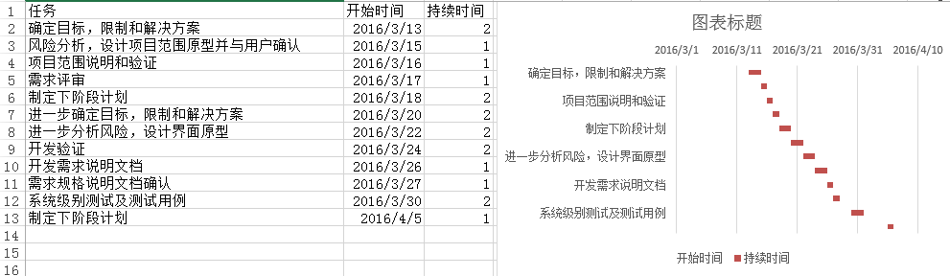

1. 迭代一成本估算表

|  |  |  |
| --- | --- | --- |
| 任务ID | 成本预估 | 实际执行记录 |
| 1 | 4人日 |  |
| 2 | 4人日 |  |
| 3 | 2人日 |  |
| 4 | 2人日 |  |
| 5 | 4人日 |  |
| 6 | 4人日 |  |
| 7 | 4人日 |  |
| 8 | 8人日 |  |
| 9 | 4人日 |  |
| 10 | 4人日 |  |
| 总计 | 40人日 |  |

1. 迭代二网络图：

制定下一阶段计划

编写测试计划和用例

FS

完成需求分析，开发需求说明文档并与用户确认

风险分析，设计开发界面原型

制定迭代二计划

FS

进一步明确项目的目标、约束条件和相关解决方案

FS

FS

FS

迭代二大部分活动基本上以FS的关系为主，即在完成前一个任务后下一个任务才开始。

1. 资源日程表

根据迭代二工作日时间，安排个人的工作任务如下：

|  |  |  |  |  |  |  |  |  |
| --- | --- | --- | --- | --- | --- | --- | --- | --- |
| 人员 | Day1 | Day2~Day3 | Day4~Day7 | Day8 | Day9 | Day10~Day11 | Day12 | Day13~Day14 |
| 张云飞 | 召集团队全体成员会议讨论，分析涉众并进行评估和选择，完善需求分析 | | 分析需求变更的风险和相应的处理方案 | 内部评审需求分析和界面原型 | 更新数据层代码 | 开会讨论开发过程中遇到的接口调用问题 | 完善数据层 | 编写测试计划，编写系统级测试用例 |
| 肖安祥 | 参加集体讨论 | 协助张云飞完成各个涉众的评估分析报告，补充完善解决方案的建议和意见，帮助完成解决方案的设计 | 设计原型界面 | 更新界面层代码 | 完善界面层 |
| 阮威威 | 协助张云飞工作 | 更新逻辑层代码 | 完善逻辑层 |
| 张仁知 | 《项目启动文档》编写 | 《需求规格说明文档》 | 制定下一阶段项目计划 |

**里程碑和里程碑标志日期**

里程碑1：通过评审的《需求规格说明》

里程碑日期：2016/3/17

下一个迭代最重要的里程碑是《需求规格说明》，表明项目的重要工作需求分析的完成（项目范围、约束条件等的确定），也表明团队即将以此为开发基准开始正式的项目开发工作。

**计划执行检查表**

根据资源日程表的内容，制定如下执行检查表：

|  |  |  |  |  |  |  |  |  |
| --- | --- | --- | --- | --- | --- | --- | --- | --- |
| 人员 | Day1 | Day2~Day3 | Day4~Day7 | Day8 | Day9 | Day10~Day11 | Day12 | Day13~Day14 |
| 张云飞 | 涉众分析会议记录；解决方案描述 | |  | 界面原型，评审会议记录 | 《需求规格说明》初稿 | 会议记录 | 下一次迭代计划初稿 | 测试计划 |
| 肖安祥 |  | 各个涉众角色的评估分析表 |  |
| 阮威威 |  |
| 张仁知 |  |